Nabídka LDT 2018

Místo: Turistická ubytovna v Kančí oboře, Břeclav
Termín: 21. 7. – 31. 7. 2018
Cena: 3400,- (včetně lůžkovin, bez lůžkovin 3250,-)
V ceně je zahrnuto ubytování za 9 nocí po 150,- Kč, strava 5 x denně, doprava, vstupy do zámků Lednice, Valtice, Janův hrad, poplatky za energie a odpady, zabezpečení tábora, pomůcky na výtvarnou činnost
Předpokládaný počet účastníků je 22 – 25.
V rámci turistických aktivit poznáme nejatraktivnější místa lednicko – valtického areálu, naší významné památky v Seznamu kulturních památek Unesco.
Ve výtvarné činnosti chceme rozvíjet výtvarné dovednosti dětí kresbou a malbou v plenéru.
Vyzkoušíme si i akční tvorbu.
Vzhledem k tomu, že o základnu je velký zájem, musíme potvrdit svou objednávku do konce února a zaplatit 50% nákladů na ubytování. Je proto nutné odevzdat přihlášku na tábor do konce února 2018.
Informace k turistické základně můžete získat na webu www.duhovka.cz/nabizime/vyuziti-prostor-svc.
Počítám s tím, že si každý účastník vezme spací pytel, polštářek a deku.
Je možno půjčit také lůžkoviny za 150,- Kč na celý pobyt. Dejte mi vědět, zda o ně máte zájem. Pak by dítě nemuselo mít spací pytel a polštářek.
Máte-li zájem, napište mi na e-mail smi.mar@seznam.cz. Zašlu Vám přihlášku.
S pozdravem Šmídová Marie, vedoucí tábora
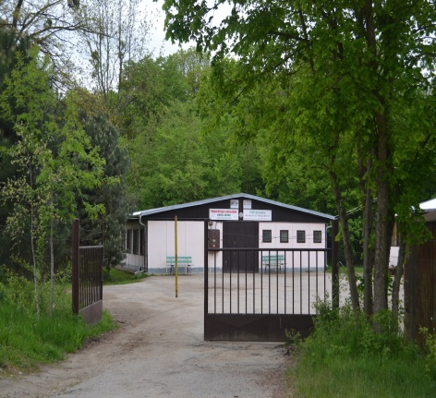 | 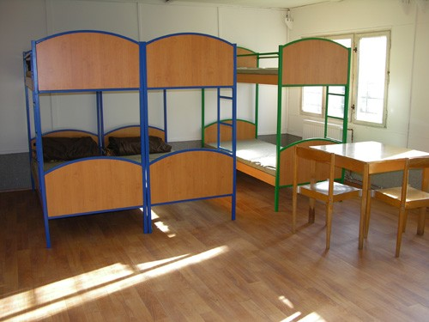 | 